おぐに開発総合センターの利用について

白い森おぐに総合文化センター（次期総合センター）への移動準備に伴い、令和８年８月３０日（日）をもって、おぐに開発総合センター温泉と会場の利用を終了とさせていただきます。
また、センター図書室も同日をもって閉室といたします。
皆様のご理解とご協力の程よろしくお願いいたします。

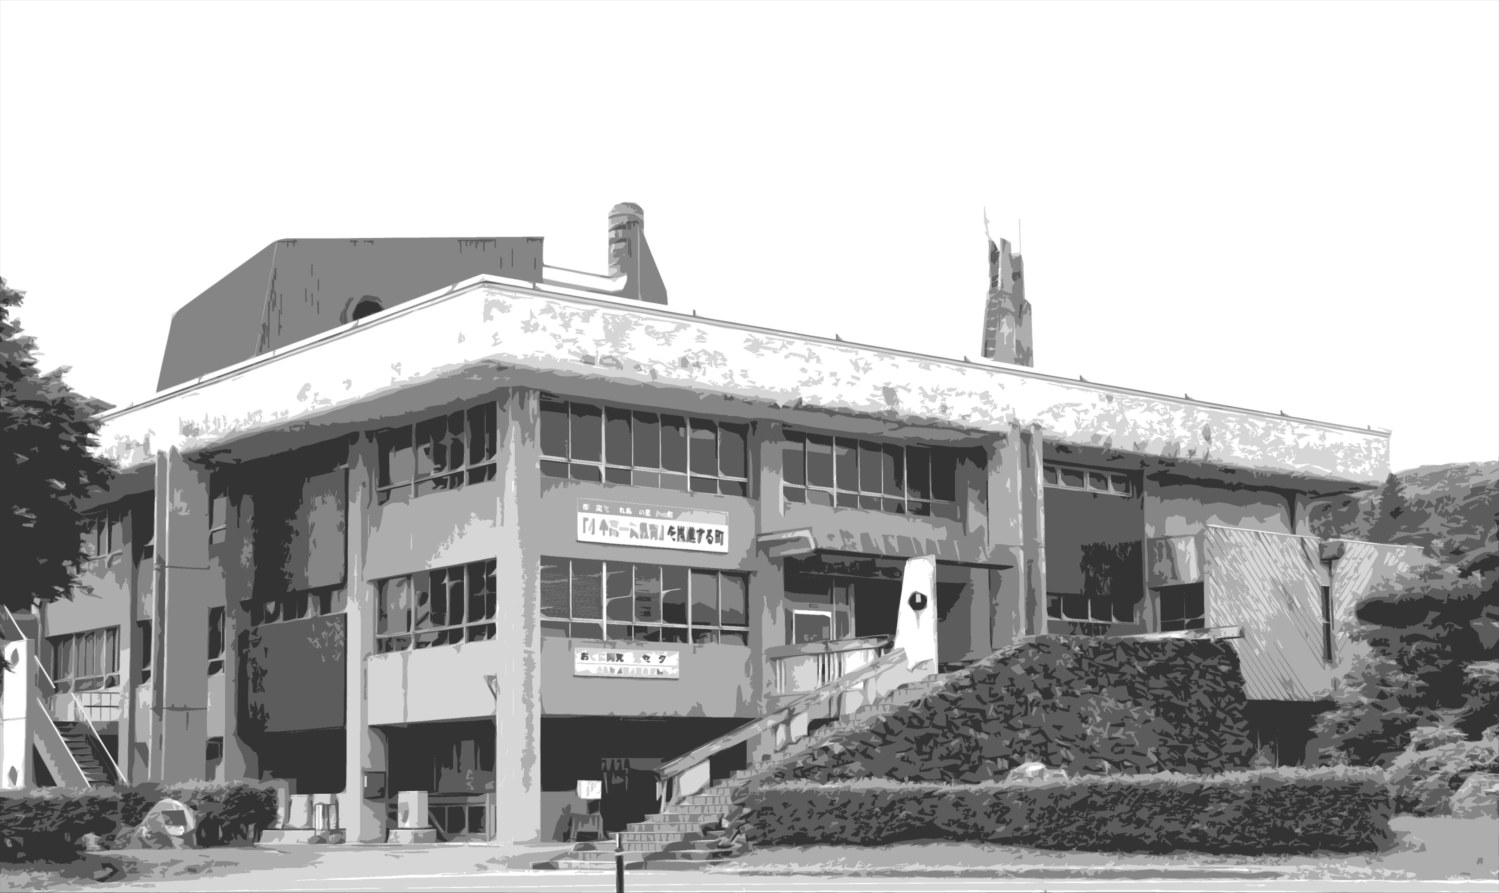
●お盆期間の営業について
8月13日（木）は温泉、図書室ともに
15：00までとさせていただきます。
（温泉受付は14：30まで）
8月14日、15日は通常通りの営業です。

温泉回数券について

未使用分の回数券の払い戻しはおこないませんので、温泉回数券をお持ちの方は、営業終了日までにご利用下さい。

図書の貸出しについて

一般図書・雑誌・児童書・絵本の貸出しについては、令和８年７月３１日（金）まで
で終了しています。
なお、相互貸借及び遠隔地返却サービスを利用して県立図書館から図書を借りられた方は8月18日（火）までにセンター図書室へご返却ください。

【お問い合わせ先】
おぐに開発総合センター TEL 0238-62-2141 FAX 62-2143

